***Class Diagram v1.0***

***Find My Drugs***

***ΣΥΝΘΕΣΗ ΟΜΑΔΑΣ:***

* ΜΙΧΟΠΟΥΛΟΣ ΓΙΩΡΓΟΣ ΑΜ 1070917 Δ΄ΕΤΟΣ ΣΠΟΥΔΩΝ
* ΜΠΟΛΑΝΟ ΑΓΓΕΛΟΣ ΑΜ 1070734 Δ΄ΕΤΟΣ ΣΠΟΥΔΩΝ
* ΖΑΦΕΙΡΑΤΟΣ ΠΑΝΑΓΙΩΤΗΣ ΑΜ 1054389 ΕΠΙ ΔΙΠΛΩΜΑΤΙ
* ΠΝΕΥΜΑΤΙΚΟΣ ΜΙΧΑΗΛ ΑΜ 1054343 ΕΠΙ ΔΙΠΛΩΜΑΤΙ

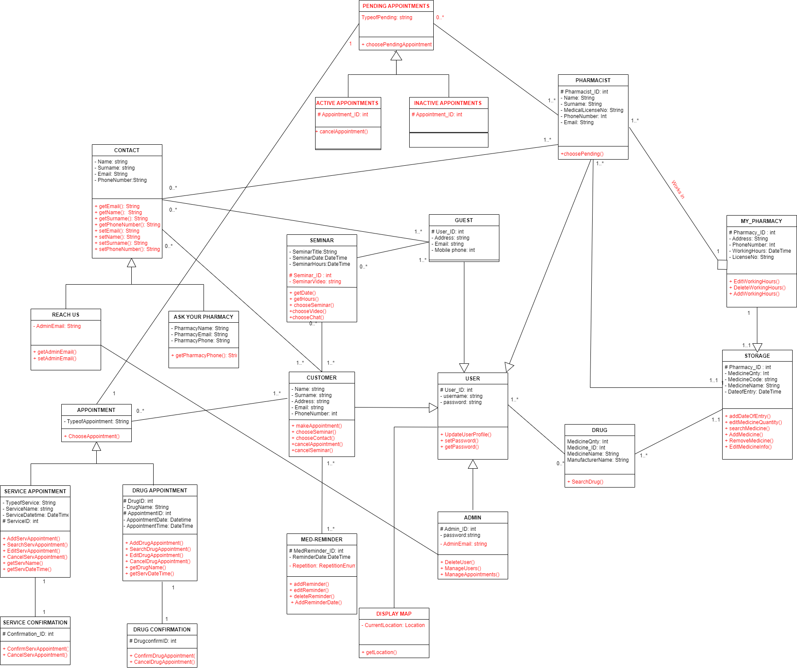**επιμέλεια: Μιχόπουλος Γεώργιος**